**ДИЗАЙН ПРОЕКТА**

*“Visual Water Area”*

**История изменений документа**

|  |  |  |
| --- | --- | --- |
| **Дата** | **Автор** | **Внесённые изменения** |
| 05.11.2015 | Таракановская Е.Ю. | АДП и ее описание |
|  |  |  |
|  |  |  |
|  |  |  |

Программная система “Visual Water Area” представляет собой систему визуализации данных состояния акватории города Владивосток и исследования ее на загруженность.

Настоящий документ содержит спецификации дизайна, включающие в себя:

1. Архитектурно-контекстная диаграмма потоков всей системы
2. Архитектурная диаграмма потоков

На рисунке 1 представлена архитектурно-контекстная диаграмма системы.

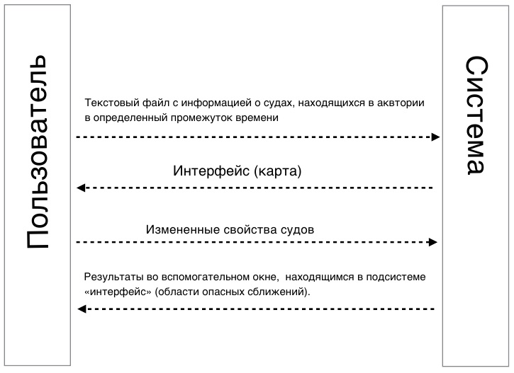

Рисунок 1- Архитектурно-контекстная диаграмма

### Описание архитектурно-контекстной диаграммы

1. Пользователь – научный сотрудник(пользователь системы)

2. Текстовый файл с информацией о судах, находящихся в акватории в определенный промежуток времени – текстовый файл, в котором хранится информация в виде кортежей <ID судна, координата x, координата y, время, скорость, курс>, элементы которых разделяются пробелами

3. Интерфейс(карта) – в специальном окне с картой появляются метки, обозначающие суда, с направлениями движений судов, в соответствии с информацией, описанной в загруженном текстовом файле. Таким образом на карте изображается ситуация в акватории, которая происходила в прошлом времени.

4. Измененные свойства судов – пользователь может воздействовать на карту, путем перетаскивания одной из меток по карте. Таким образом, свойства выбранного судна изменяются. Также пользователь может управлять моментом времени с помощью средств интерфейса(перетаскивание ползунка на отрезке, обозначающего время), в следствие чего свойства судов меняются в соответствии с информацией, описанной в загруженном текстовом файле.

5. Результаты во вспомогательном окне, находящимся в подсистеме «интерфейс»(области опасных сближений). Если пользователь выбрал на карте судно, то во вспомогательном окне будут показаны области опасных сближений для данного судна.

В данной системе выделяются 4 подсистемы:

1. Подсистема обработки информации с файла. Для работы в приложении пользователь загружает текстовый файл, данная подсистема проверяет его на наличие ошибок и, в случае их отсутствия, обрабатывает для дальнейшего использования программой.
2. Подсистема «Интерфейс». Она предназначена для визуализации состояния акватории за некоторый промежуток времени на карте и результатов расчета опасных сближений судов (в другом окне). Также это подсистема предназначена для взаимодействия пользователя с системой (изменение параметров судна: скорости и направления; изменение момента времени).
3. Подсистема обработки изменения информации о судне. Данная подсистема служит для того, чтобы обработать новые данные, полученные посредством взаимодействия пользователя с картой, и записать их в базу данных, а также данные о судне, которое выбрал пользователь на карте для исследования возможности аварийных ситуаций.
4. Подсистема вычисления возможных аварийных ситуаций. Подсистема предназначена для расчета возможных авариных ситуаций и опасных и безопасных курсов, скоростей движения для выбранного на карте судна.

### Архитектурная диаграмма потоков (АДП) системы

На рисунке 2 представлена архитектурная диаграмма потоков системы.

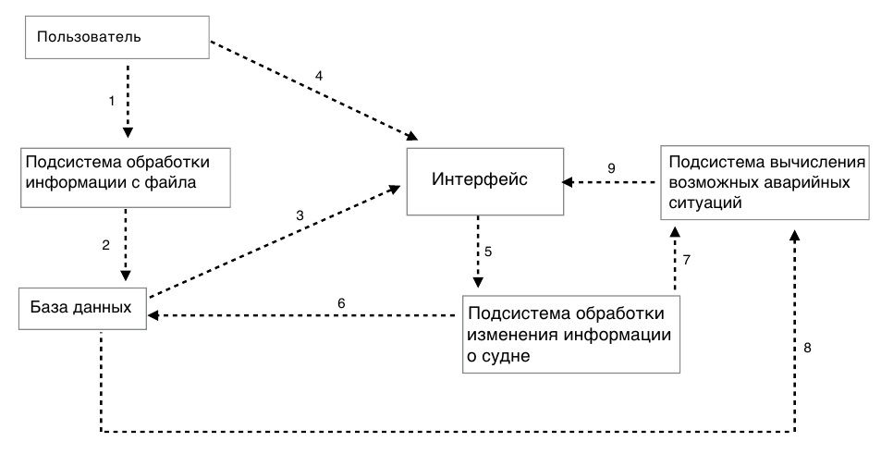

Рисунок 2 – Архитектурная диаграмма потоков

### Описание АДП

1. Текстовый файл с информацией о судах, находящихся в аквтории в определенный промежуток времени.

2. Обработанные данные.

3. Координаты судов.

4. Новое положение метки (судна), в результате чего программа должна вычислить критические ситуации.

5. Координаты на плоскости.

6. Измененные свойства судов.

7. Информация о судне, относительно которого вычисляются аварийные ситуации; управляющая информация о необходимости выполнить обработку.

8. Информация о ближайших судах относительно судна.

9. Результаты во вспомогательном окне, находящимся в подсистеме «интерфейс» (области опасных сближений).